Projet p_WEB294
Passion Lecture
Stepan et Camille
04/03/2026

1. Introduction

Dans le cadre du module 294, nous avons réalisé le frontend d’une application web appelée Passion Lecture avec VueJS et un JSON pour les données.

Le but de ce projet est de créer un site permettant de consulter et partager des ouvrages. Les utilisateurs peuvent voir les livres disponibles et, (selon leurs droits) en ajouter, modifier ou supprimer.

Ce projet nous a permis de mettre en pratique les notions vues en cours, notamment Vue.js, Vue Router et GitHub et de pouvoir approfondir nos connaissances

2. Analyse

2.1 Compréhension du cahier des charges

Le cahier des charges demandait de créer une application contenant plusieurs pages :
- Une page d’accueil
- Une liste des ouvrages par catégorie
- Une page d’ajout d’ouvrage
- Une page de modification
- Une page de suppression
- Une vue détail d’un ouvrage
- Une gestion des rôles user / admin à prévoir, mais seulement HTML/CSS
- Un footer avec les informations des créateurs

Certaines pages sont accessibles à tous, tandis que d’autres sont réservées aux utilisateurs connectés ou à l’administrateur. Cela viendra avec le backEnd.

L’objectif était de développer un site claire, fonctionnelle et intuitif pour les utilisateurs.

2.2 Maquettes

Après avoir créé les issues, nous avons pu réaliser la maquette dans Figma
https://www.figma.com/design/6nTOrngEsmMleltrIqnTm3/Mockup_PassionLecture?node-id=1-3&t=O9xXElJlFMSSqzLQ-0

La maquette nous ont permis de :
- visualiser l’apparence du site
- organiser les éléments sur chaque page
- prévoir la navigation entre les différentes vues
- travailler plus efficacement lors du code
Cela nous a aidés à mieux comprendre la structure du projet avant de commencer à coder.

Palette de couleur

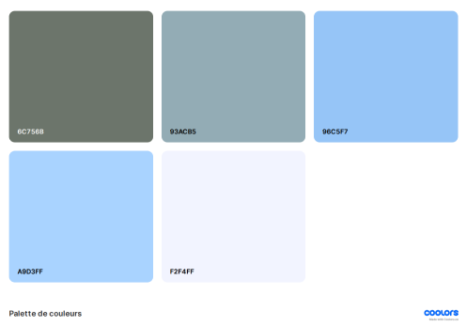

Page d’accueil



Header

Page de liste de mes livres (ceux ajouter par l’utilisateur)

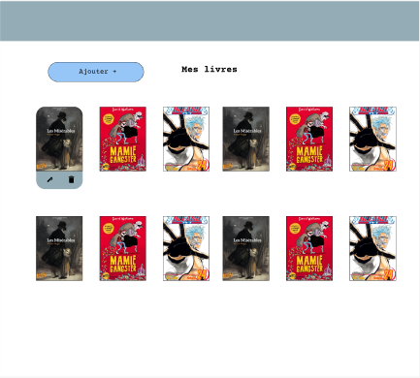

Page detail du livre cliqué

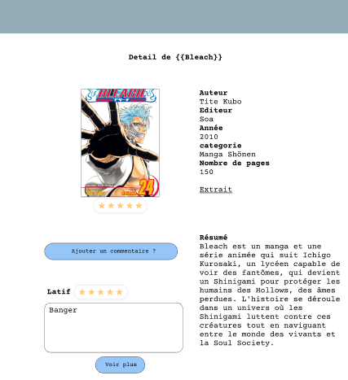

Page pour afficher les livre par categorie
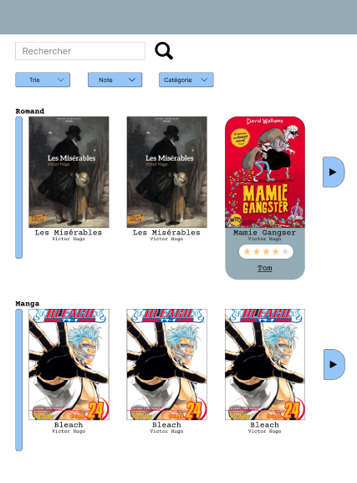

Page avec liste des livres de l’utilisateur
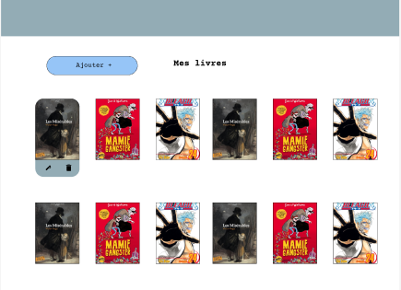

Page de contacte (frontend)
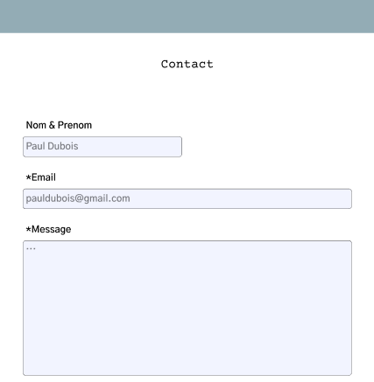

Page pour modifier un livre
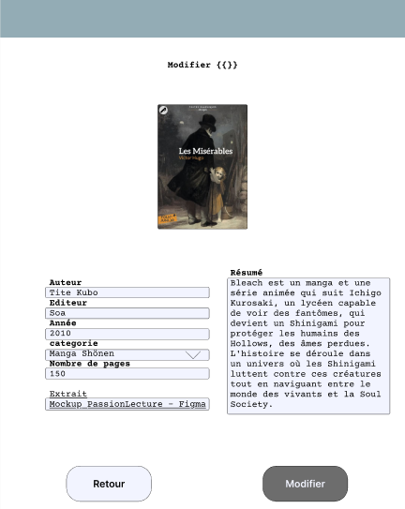

Ajouter un livre
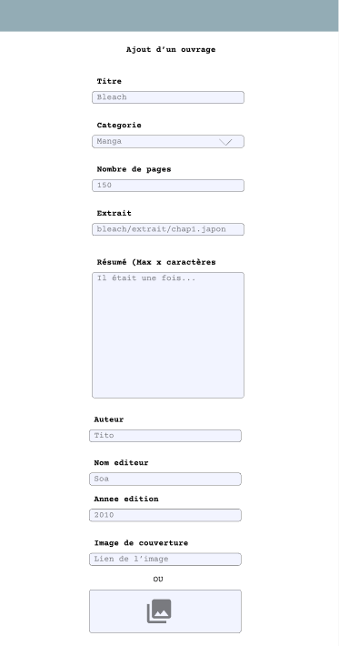

Connexion (frontend)
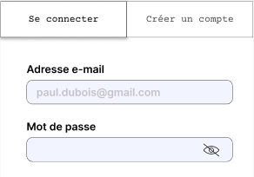

2.3 Planification

Nous avons utilisé GitHub pour organiser le travail.
Chaque fonctionnalité demandée a été créée sous forme d’issue.

Cela nous a aidé à :
- structurer le projet
- suivre l’avancement
- répartir les tâches
- garder une trace du travail effectué

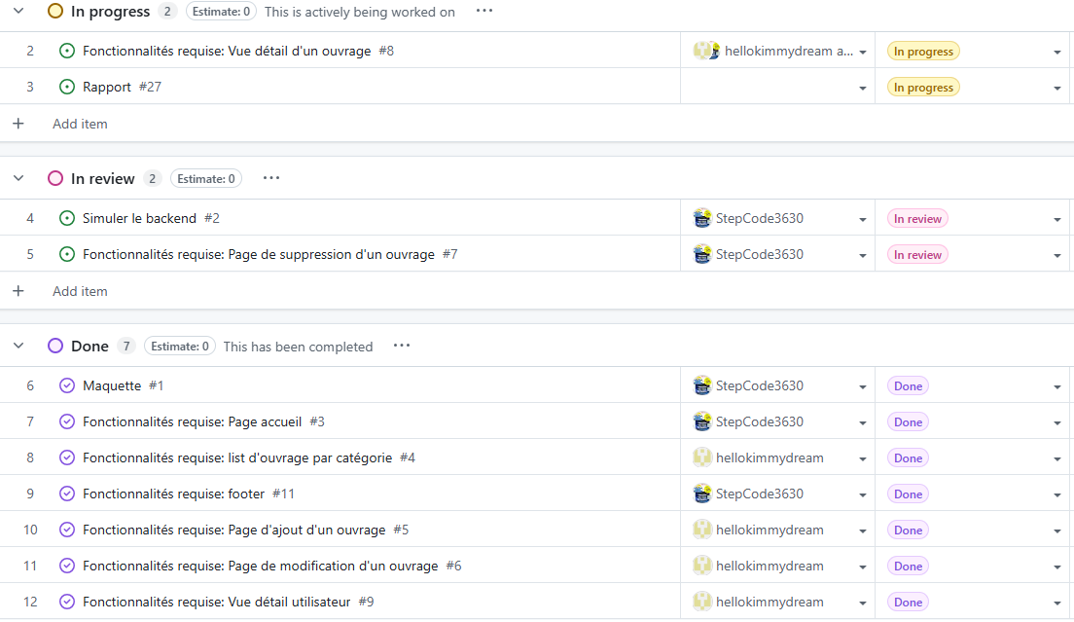

2.4 Organisation du code

Le projet est organisé de la manière suivante :
main.js : point d’entrée de l’application
App.vue : composant principal avec la navigation
router/index.js : gestion des routes
views/ : contient les différentes pages
db.JSON/ : contient les données
services/BookServices.js : sert à faire des requêtes vers JSON server

Nous avons utilisé Vue Router pour gérer la navigation entre les pages sans recharger le site.

3. Réalisation

3.1 Page d’accueil

La page d’accueil présente le site et donne un aperçu des livres.
Pour le code, cette page utilise :
- ref pour gérer les données réactives
- computed pour trier les livres
- onMounted pour charger les données
- un peu de logique JavaScript pour gérer le scroll

3.2 Liste des ouvrages par catégorie

La page DECOUVRIR permet d’afficher les ouvrages selon leur catégorie et montre une vue de tout les ouvrage tant que aucune catégorie n’est séléctionnée.
On peut cliquer sur un livre pour voir le détail de l’ouvrage.
Un filtre permet de sélectionner une catégorie.
- Utilisation de computed pour :
  - Extraire automatiquement les catégories depuis les livres avec une Map pour éviter les doublons partie un peu plus complexe
  - Filtrer les livres selon la catégorie sélectionnée
- Utilisation de v-for pour afficher chaque livre dynamiquement
- Utilisation de RouterLink pour aller vers la page détail
- Utilisation du optional chaining (?.) pour éviter les erreurs si certaines données sont null
- Fonction getUserPseudo() pour récupérer le nom de l’utilisateur

3.3 Vue détail d’un ouvrage

La vue détail permet d’afficher toutes les informations d’un livre :
- Utilisation de useRoute() pour récupérer l’ID du livre dans l’URL
- Chargement des données avec onMounted() livre + commentaires depuis l’API
- Filtrage manuel des commentaires selon bookId comparaison en String point un peu technique pour éviter les bugs
- Utilisation de computed pour calculer la moyenne des notes (averageRating) avec reduce()
- Système de modale pour ajouter un commentaire avec gestion d’état : showModal, isSubmitting
- Mise à jour automatique des commentaires après envoi
Ce composant montre la gestion des routes dynamiques, du calcul de données, des formulaires et de l’interaction avec une API.

3.4 Ajout, modification et suppression d’un ouvrage

Sur la page d’affichages MES LIVRES, lorsque l’on survol un ouvrage, on voit l’icone modifier et supprimer apparaitre dans la case de l’ouvrage
Cela se passe entre BookMyList.vue et addBookView.vue avec gestion des événements pour éviter que le clic ouvre la page détail au lieu de modifier.
Supprimer :
- Demande de confirmation avec confirm() (sécurité)
- Appel à l’API avec BookServices.deleteBook(id)
- Recharge la liste avec loadBooks() après suppression
- Gestion d’erreur avec try/catch
Modifier :
- Empêche la navigation normale avec @click.stop.prevent
- Redirige vers la page d’édition du livre
- Utilise le router pour changer de page

3.5 Affiche de « mes livres »

Une page ou l’utilisateur voit la liste de tout ses livres et peut ainsi les gérer.
Ce composant montre la gestion d’un CRUD Read + Delete + début de Update
- Les livres sont chargés avec onMounted() depuis l’API
- v-for affiche chaque livre dynamiquement
- RouterLink permet d’aller vers la page détail
- Au survol, des boutons apparaissent (modifier / supprimer)
- Suppression = appel API + rechargement automatique

Ajouter un nouveau livre
Nous avons sur cette page, un formulaire qui n’autorise pas les champs null.
Il est liée au JSON et nécessite que ces champs précis soient renseignés.
Pour accéder au formulaire d’ajout de livre, il faut se rendre sur la page « MES LIVRES », c’est de la que l’utilisateur pourra toujours interagir avec ses données personnelles sur ses lectures.
- Vérification de l’utilisateur connecté : affichage conditionnel du formulaire (v-if="actualUser").
- Utilisation de reactive pour créer un objet form permettant le two-way binding avec les champs du formulaire (v-model).
- Pré-remplissage du formulaire si le livre existe déjà : récupération via computed et BookServices.getBooks().find() → permet l’édition.
- Gestion de la soumission avec @submit.prevent="submitForm" :
• Fusion des données du formulaire avec l’objet livre existant via Object.assign.
• Redirection vers la page détail du livre via useRouter() et router.push().
- Stockage temporaire dans le JSON simulant une base de données (BookServices) → interaction avec un service pour abstraction des données.
- Champs du formulaire avec types spécifiques (text, number, url) et structures imbriquées pour l’auteur (writer.firstname et writer.lastname).

3.6 Simulation du backend

Comme le backend sera développé plus tard, nous avons simulé les données avec un fichier JSON.
Cela nous a permis de :
- tester l’affichage des données
- gérer la navigation
- développer la logique de l’application

3.7 Utilisation de Git et GitHub

Nous avons utilisé Git pour gérer les versions du projet.
Chaque fonctionnalité a été développée dans des branches séparément et validée avec des commit puis intégrées grâce à des merges.

GitHub nous a permis de suivre les tâches grâce aux issues et de garder une organisation claire et transparente dans projets et par les commit.

4. Conclusion générale

Ce projet nous a permis de mettre en pratique les notions vues en cours, en particulier Vue.js et Vue Router.

Nous avons appris à structurer une application frontend complète et à travailler avec GitHub pour organiser le projet.

5. Conclusion personnelle

Ce projet va nous donner l’occasion de nous familiariser avec :
- la structure d’une application Vue
- le fonctionnement du routeur
- la gestion des droits d’accès
- l’organisation du travail en groupe

Il nous a aussi permis de progresser dans notre autonomie et dans notre capacité à comprendre un cahier des charges.

6. Critique constructive

La planification globale était correcte.

